交通渋滞のシミュレーション

１　課題設定

Ａさんの学校の近くにある国道と県道が交差する交差点では，朝の通勤時間帯（８:00～８:30）に県道でひどい渋滞が発生する。Ａさんは学校の課題研究で，この交通渋滞を緩和できないか現状を調査し，シミュレーションしてみることにした。

　　現状の交通量や信号の時間などを調査したところ，次のようなことが分かった。なお，渋滞するのは矢印の進行方向のみであり，反対の進行方向は考えないものとする。

【調査結果】

　・青信号のとき，10秒間に片側２車線の国道は20台の車が交差点を通過でき，片側１車線の県道は10台の車が交差点を通過できるが，それを超える台数は通過できない（信号待ち）。

　・国道は60秒間の青信号と30秒間の赤信号が交互に変わり，県道の信号はその逆となる。なお，シミュレーションでは黄信号は考慮しないものとする。

　・10秒間に交差点（信号待ちしている車がある場合は，その最後尾）に到着する車は，国道は８～12台，県道は３～４台である。なお，８:00時点の信号待ちは０台と仮定する。

２　交通渋滞のモデル化

下の図表を参考に，国道および県道の渋滞台数を，表計算ソフトウェアを使用してモデル化する。

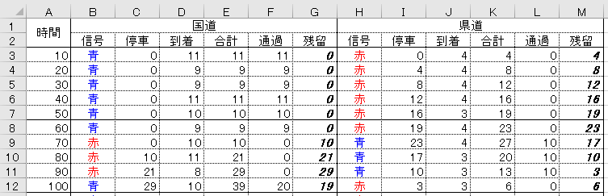

|  |  |  |
| --- | --- | --- |
| 項目 | 説明 | 数式（国道） |
| 時間 | ８:00から８:30までの経過時間（秒） | （A3セルをA182セルまで連続コピー） |
| 信号 | 青信号／赤信号 | （マクロで制御） |
| 停車 | 10秒間の始めに停車している台数 | [C4セル] =G3（C3セルは「0」） |
| 到着 | 10秒間に到着する台数 | [D3セル] =RANDBETWEEN(8,12) |
| 合計 | 10秒間の停車台数と到着台数の合計 | [E3セル] = SUM(C3:D3) |
| 通過 | 10秒間に交差点を通過する台数 | [F3セル]  =IF(B3=”赤”,0,IF(E3>20,20,E3)) |
| 残留 | 10秒間の終わりに停車している台数 | [G3セル] =E3-F3 |

※県道に入力する数式は，表の「数式（国道）」を参考にして修正すること

３　交通渋滞のシミュレーション

　　国道の信号が切り替わる時間（信号時間）を変更しながら，国道および県道の最大渋滞台数を下表に記録しよう（100回実行した結果の平均を記録する）。また，シミュレーション結果から，渋滞を最も緩和できる青信号と赤信号の時間を提案しましょう。

|  |  |  |  |  |  |
| --- | --- | --- | --- | --- | --- |
| 試行 | 信号時間（国道） | | 最大渋滞台数 | | メモ（気付いたことなど） |
| 青信号 | 赤信号 | 国道 | 県道 |
| １ | 秒 | 秒 | 台 | 台 |  |
| ２ | 秒 | 秒 | 台 | 台 |  |
| ３ | 秒 | 秒 | 台 | 台 |  |
| ４ | 秒 | 秒 | 台 | 台 |  |
| ５ | 秒 | 秒 | 台 | 台 |  |
| ６ | 秒 | 秒 | 台 | 台 |  |
| ７ | 秒 | 秒 | 台 | 台 |  |
| ８ | 秒 | 秒 | 台 | 台 |  |
| ９ | 秒 | 秒 | 台 | 台 |  |
| 10 | 秒 | 秒 | 台 | 台 |  |

４　結果の共有と結論付け

　　グループで上のシミュレーション結果について共有し，他の人の結果を評価しよう。さらに，グループ協議の結果を踏まえて，改めてシミュレーションを実行し，渋滞を最も緩和できる青信号と赤信号の時間を提案しましょう。

|  |
| --- |
|  |